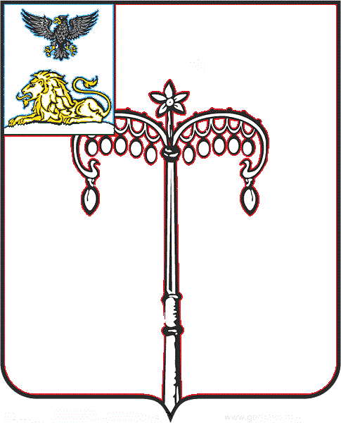
КРАСНОГВАРДЕЙСКИЙ РАЙОН

ЗЕМСКОЕ СОБРАНИЕ
НИКИТОВСКОГО СЕЛЬСКОГО ПОСЕЛЕНИЯ
МУНИЦИПАЛЬНОГО РАЙОНА «КРАСНОГВАРДЕЙСКИЙ РАЙОН» БЕЛГОРОДСКОЙ ОБЛАСТИ ЧЕТВЕРТОГО СОЗЫВА
Восемнадцатое заседание

РЕШЕНИЕ

Никитовка
«30» января 2020 г. № 4

О внесении изменений в решение земского собрания Никитовского сельского поселения муниципального района «Красногвардейский район» Белгородской области от 09 ноября 2015 года № 4 «Об установлении на территории Никитовского сельского поселения муниципального района «Красногвардейский район» Белгородской области налога на имущество физических лиц»

В соответствии с изменениями, внесенными Федеральным законом от 29 сентября 2019 года № 321-ФЗ, в статью 406 Налогового кодекса Российской Федерации, земское собрание Никитовского сельского поселения р е ш и л о:
1. Внести в решение земского собрания Никитовского сельского поселения муниципального района «Красногвардейский район» Белгородской области от 09 ноября 2015 года № 4 «Об установлении на территории Никитовского сельского поселения муниципального района «Красногвардейский район» Белгородской области налога на имущество физических лиц» следующие изменения:
- в абзаце шестом подпункта 1 пункта 3 слово «, предоставленных» и слово «, дачного» исключить.
2. Опубликовать настоящее решение в газете «Знамя труда».
3. Настоящее решение вступает в силу после его официального опубликования.

Глава Никитовского сельского поселения Т. М. Рыбалко

